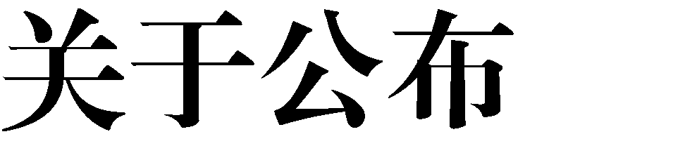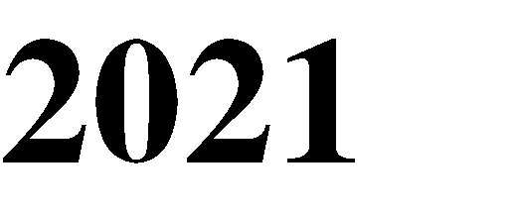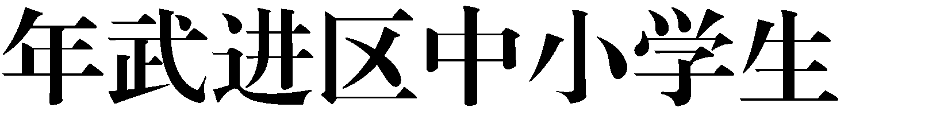
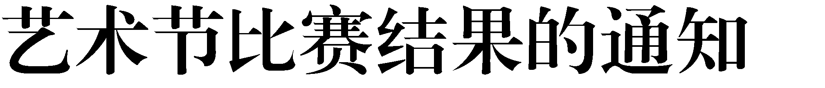

各中小学及有关学校：
为落实《学校艺术教育工作规程》，提升全区学校艺术 教育水平，大力推进素质教育，区教育局组织了 2021 年武进区中小学生艺术节比赛。各校认真组织，踊跃参与，本次比赛共有 143 个节目参加，收到书画、摄影和征文参赛作品
401 件, 艺术实践工作坊 31 个，中小学美育改革创新优秀案
例 30 个。经全体评委认真评选，各项比赛结果已经产生， 现予以公布（名单详见附件）。

附件 1：2021 年武进区中小学生艺术节表演类比赛获奖名单
附件 2: 2021 年武进区中小学艺术节活动艺术作品类获奖名单
附件 3: 2021 年武进区中小学学生艺术实践工作坊、美育改革创新优秀案例获奖名单

常州市武进区教育局2021 年 6 月 9 日

